Лабораторная работа. Обработка форм на языке PHP
Цель: изучить основные принципы обработки форм на языке PHP.

Работа с формами
Для передачи данных от пользователя Web-страницы на сервер используются HTML-формы. Для работы с формами в PHP предусмотрен ряд специальных средств.
Изучим особенности языка PHP по передачи на сервер данных введенных пользователем специфику передачи данных методами POST и GET; динамически формировать странички с использованием данных форм.
Форма в HTML –документе реализуется тегом-контейнером FORM, в котором задаются все управляющие элементы – поля ввода, кнопки и т.д. Если управляющие элементы указаны вне тега FORM, то они не создают форму, а используются для построения пользовательского интерфейса на веб-странице.
В теге FORM обязательно необходимо задать два атрибута – это method и action. Атрибут method устанавливает каким образом данные будут отправлены на сервер. Существуют два основных метода : GET и POST. Метод POST является более мощным и гибким, и поэтому его мы будем использовать в решении практических примеров.
Другой атрибут тега FORM – это атрибут action. С его помощью устанавливают URL программы, которая будет обрабатывать форму. Этот атрибут связывает веб-страницу с программой, которая считывает с нее данные и выдает результаты в виде другой страницы. В URL может быть записана абсолютная ссылка (начинается на http://) и содержит полное доменное имя обрабатывающей программы или относительная ссылка (это означает, что программа находится в том же каталоге что и исходная веб-страница).
Необязательный параметр enctype указывает тип содержимого формы, используемый для определения формата кодирования при ее пересылке. В HTML определены два возможных значения атрибута enctype: application/x-www-form-urlencoded (используется по умолчанию) и multipart/form-data.
Рассмотрим пример.

Самостоятельно создайте в папке C:\WebServers\home\myserver.ru\www новую html-страницу primer1.html, который будет содержать форму с двумя полями для ввода чисел и переключатель, который будет определять, какое действие надо выполнить с числами (сложить или перемножить):
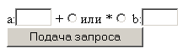

Пример 1. (файл primer1.html)

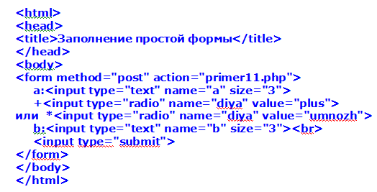

Сохраните файл на своем сервере, откройте браузер, введите в адресной строке http://myserver.ru/primer1.html и проверьте его работоспособность.

В этом примере страница primer1.html содержит форму, атрибут action которой присвоено значение primer1.php. Как только пользователь нажмет на кнопку отправки формы, значения всех полей собираются в один пакет и передаются в программу с названием primer1.php, которая по умолчанию должна быть расположена в том же каталоге, что и исходная страница primer1.html.

Создадим сценарий для извлечения и обработки данных.
Создайте php-файл primer1.php, который будет обрабатывать информацию введенную форме. В зависимости от выбранного положения переключателя выполнить соответствующее действие. Добавим также ссылку для возврата на предыдущую страницу.
Файл primer1.php:

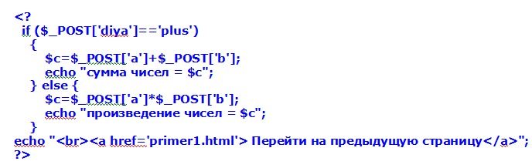

Сохраните файл в текущую папку C:\WebServers\home\myserver.ru\www.
Для того, чтобы проверить работоспособность данного запроса, запустите html-файл (http://myserver.ru/primer1.html) и выберите действие над переменными a и b, нажмите кнопку Подача запроса. В результате у вас загрузится сценарий primer1.php с ответом и с гиперссылкой для возврата назад, см. рис.
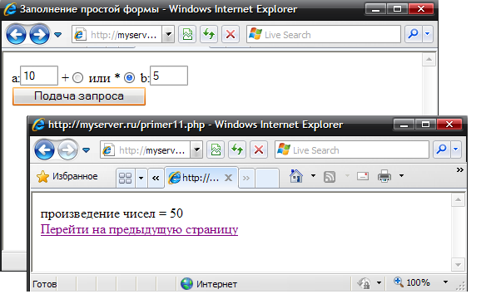

Программа primer1.php ожидает данные со страницы primer1.html. когда пользователь отправляет html-форму php-программа выдает результат, подобный на рис.

В общем случае тип элемента, помещенного на HTML-форму, не играет никакой роли. Интерпретатор PHP просто обрабатывает имя каждого элемента и его значение. К тому моменту когда эти данные попадают на сервер уже не имеет значения какого типа эти данные были использованы. PHP автоматически создает переменную, соответствующую каждому элементу формы. Значением этой переменной становится значение элемента.
Код программы primer1.php иллюстрирует сказанное. Форма, вызывающая эту программу, должна содержать элементы под именами a и b. В листинге для того, чтобы получить данные из формы использовался вызов следующего вида $_POST['a'] и $_POST['b'].

Когда пользователь передает форму в программу, интерпретатор PHP для каждого элемента формы исходной html-страницы создает переменную с таким же именем.
Поскольку на странице primer1.html присутствуют элементы a и b, то любая PHP-программа, к которой обратится страница primer1.html, автоматически получит доступ к переменной с именем $a и $b. эти переменные будут содержать значения, которые пользователь введет в полях формы, перед тем, как нажмет кнопку отправки формы.
Параметры текстовых полей обрабатываются легко. Интерпретатор создает для каждого параметра переменную с соответствующим именем.

Извлечем данные из других элементов формы.
Программа на PHP способна считать данные из любого элемента HTML формы. Во всех случаях атрибут Name объекта html-формы становится на PHP именем переменной. В общем случае этой переменной присваивается значение атрибута value объекта формы.
При обработки элемента с многозначным выбором для доступа ко всем выбранным значениям нужно к имени элемента добавить пару квадратных скобок (например, если списку присвоить имя Item, то для обращения из сценария к значению этого списка необходимо будет писать Item[]).
Например, добавьте в веб-страницу primer1.html в конец формы (перед кнопкой Submit) описание списка.

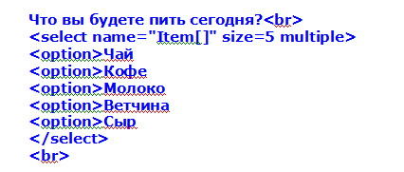

Cохраните и обновите страницу в браузере.
При обработке списка с множественным выбором параметры передаются так:

Item=value1&Item=value2….

При стандартном подходе переменная $Item будет содержать только последнее значение valueN. Однако разработчики PHP позаботились об этом: множественный список можно представить в виде массива, а обрабатывать его элементы можно с помощью цикла foreach. Нам даже не нужно знать количество переданных элементов списка. Предварительно нужно лишь сообщить PHP, что будем передавать массив (квадратные скобки – это признак массива).

Для того, что обработать список значений добавьте в сценарий следующий код primer1.php:

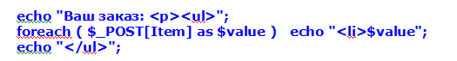
В результате вы получите:
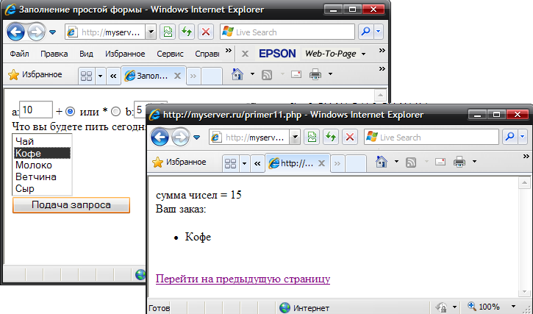
Рассмотрим, как от пользователя принять большой текстовый фрагмент.
Для этого самостоятельно в веб-странице primer1.html добавьте в конец формы (перед кнопкой Submit) описание текстового поля.

<TEXTAREA COLS="25" ROWS="5" NAME="comment">Ваш комментарий...</TEXTAREA>

Cохраните и обновите страницу в браузере.
Для того, что обработать текстовое поле добавьте в сценарий следующий код primer1.php:

Передача файла на сервер
PHP позволяет передавать на сервер файлы. HTML-форма, предназначенная для передачи файла, должна содержать аргумент enctype="multipart/form-data".
Кроме того в форме перед полем для копирования файла должно находиться скрытое поле с именем max_file_size. В это скрытое поле должен быть записан максимальный размер передаваемого файла (обычно не больше 2 Мбайт).
Само поле для передачи файла - обычный элемент INPUT с аргументом type="file".
Например в исходной html-странице primer1.html, добавьте атрибут enctype="multipart/form-data" в описание формы :

<form method="post" action="primer1.php" enctype="multipart/form-data">

И в конец формы перед кнопкой Submit добавим два элемента:
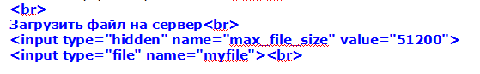

После того, как файл передан на сервер, он получает уникальное имя и сохраняется в каталоге для временных файлов.
Полный путь к файлу записывается в глобальную переменную, имя которой совпадает с именем поля для передачи этого файла. Кроме этого PHP сохраняет еще некоторую дополнительную информацию о переданном файле в других глобальных переменных:

Переменная | Описание
$myfile | Путь к временному файлу
$myfile_name | Имя переданного файла
$myfile_size | Размер переданного файла
$myfile_type | Тип переданного файла в системе MIME

Для того, чтобы обработать переданный файл от пользователя введите в сценарий primer1.php следующий обработчик:

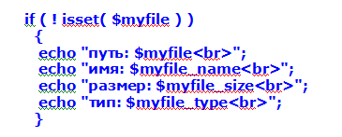
Доступ к загруженным файлам осуществляется по имени (в примере myfile). При этом не используется описанные выше методы $_POST, $_GET, $_REQUEST.
Для обработки файлов предназначен специальный массив $_FILES.
Данный массив является двухмерным, где первым индексом является имя поля для загрузки файла. Второй элемент массива принимает фиксированный набор значений, все его возможные значения представлены в таблице:

Переменная | Описание
$_FILES [myfile] [‘name’] | Имя переданного файла
$_FILES [myfile] [‘tmp_name’] | Имя временного файла
$_FILES [myfile] [‘size’] | Размер переданного файла
$_FILES [myfile] [‘type’] | Тип переданного файла в системе MIME

После успешной загрузки содержимое файла сохраняется в каталоге для временных файлов, а имя этого временного файла помещается в элемент массива S_FILES [myfile] [‘tmp_name’].

Еще один пример структуры html-файла с формой для загрузки локального файла:
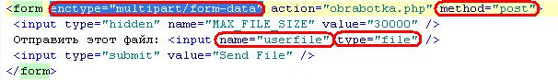

Пример фрагмент файла obrabotka.php
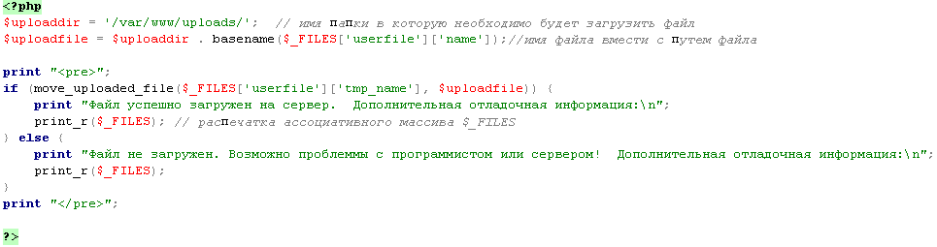

Можно обрабатывать формы, не заботясь о фактических именах полей. Для этого можно использовать (в зависимости от метода передачи) ассоциативный массив $HTTP_GET_VARS или $HTTP_POST_VARS. Эти массивы содержат пары имя/значение для каждого элемента переданной формы.
Самостоятельно создайте новый файл primer2.php:

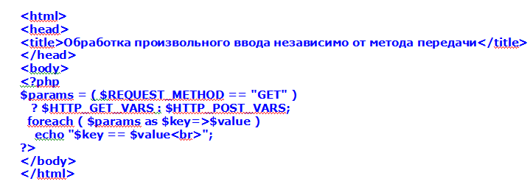

И измените в файле primer1.html атрибут формы
<form method="post" action="primer2.php" enctype="multipart/form-data">

Запустите веб-страницу на выполнение. При этом у вас появится следующая информация:
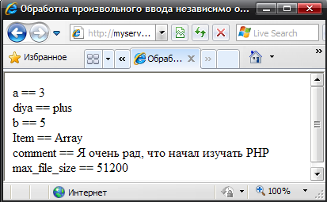

Самостоятельно выполнить:
Вар 1 – создать диалоговую форму для анкетирования населения. Кол-во вопросов не менее 5. Результат прохождения анкеты вывести на новой странице.
Вар 2 – создать диалоговую форму в виде калькулятора простейших арифметических операций. Кол-во операций выводимых на экран не менее 5. Результат вычислений вывести на новой странице.
Вар 3 – создать диалоговую форму для тестирования студентов по дисциплине Программирование. Кол-во вопросов не менее 5. Результат прохождения теста вывести на новой странице.
Вар 4 – создать диалоговую форму для учета успеваемости студентов. Кол-во предметов не менее 5. Результаты вывести на новой странице, вместе с вычисленным средним значением.
Вар 5 – создать диалоговую форму для тестирования студентов по дисциплине Информационные технологии. Кол-во вопросов не менее 5. Результат прохождения теста вывести на новой странице.
Вар 6 – создать диалоговую форму для учета успеваемости школьников. Кол-во предметов не менее 5. Результаты вывести на новой странице, вместе с максимальным и минимальным результатом по школьникам.
Вар 7 – создать диалоговую форму для анкетирования студентов. Кол-во вопросов не менее 5. Результат прохождения анкеты вывести на новой странице.
Вар 8 – создать диалоговую форму для учета посещаемости студентов в группе. Кол-во дней не менее 5. Результаты вывести на новой странице, вместе с максимальным и минимальным результатом по студентам.
Вар 9 – создать диалоговую форму для результатов анкетирования преподавателей. Кол-во преподавателей не менее 5. Результаты вывести на новой странице, вместе с вычисленным средним значением балов.
Вар 10 – создать диалоговую форму для тестирования студентов по дисциплине Информатика. Кол-во вопросов не менее 5. Результат прохождения теста вывести на новой странице.

Примечание: Создание html-форм описаны в файле Лаб работа 3 - доп информация HTML.doc.

